第一章

1.1 解：
五代，详细见书

1.2 解：
微型计算机：以大规模、超大规模集成电路为主要部件，以集成了计算机主要部件——控制器和运算器的微处理器为核心，所构造出的计算机系统 。
PC机：PC（Personal Computer）机就是面向个人单独使用的一类微机 。
单片机：用于控制的微处理器芯片，内部除CPU外还集成了计算机的其他一些主要部件，如：ROM、RAM、定时器、并行接口、串行接口，有的芯片还集成了A/D、D/A转换电路等。
数字信号处理器DSP：主要面向大流量数字信号的实时处理，在宿主系统中充当数据处理中心，在网络通信、多媒体应用等领域正得到越来越多的应用

1.3 解：
微机主要有存储器、I/O设备和I/O接口、CPU、系统总线、操作系统和应用软件组成，各部分功能如下：
CPU：统一协调和控制系统中的各个部件
系统总线：传送信息
存储器：存放程序和数据
I/O设备：实现微机的输入输出功能
I/O接口：I/O设备与CPU的桥梁
操作系统：管理系统所有的软硬件资源

1.4 解：
系统总线：传递信息的一组公用导线，CPU通过它们与存储器和I/O设备进行信息交换 。
好处：组态灵活、扩展方便
三组信号线：数据总线、地址总线和控制总线 。
其使用特点是：在某一时刻，只能由一个总线主控设备来控制系统总线，只能有一个发送者向总线发送信号；但可以有多个设备从总线上同时获得信号。

1.5解：
（1）用于数值计算、数据处理及信息管理方向。采用通用微机，要求有较快的工作速度、较高的运算精度、较大的内存容量和较完备的输入输出设备，为用户提供方便友好的操作界面和简便快捷的维护、扩充手段。
（2）用于过程控制及嵌人应用方向。
采用控制类微机，要求能抵抗各种干扰、适应现场的恶劣环境、确保长时间稳定地工作，要求其实时性要好、强调其体积要小、便携式应用强调其省电。

1.6 解：
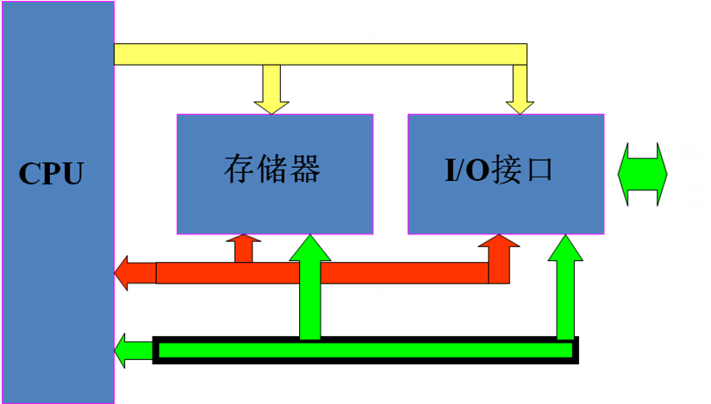

1.7 解：
I/O通道：位于CPU和设备控制器之间，其目的是承担一些原来由CPU处理的I/O任务，从而把CPU从繁杂的I/O任务中解脱出来。由10根信号线组成（A9-A0）。

1.8解：
BIOS：基本输入输出系统。
主要功能：用来驱动和管理诸如键盘、显示器、打印机、磁盘、时钟、串行通信接口等基本的输入输出设备

1.9 解：
基本RAM区：640KB
保留RAM区：128KB
扩展ROM区：128KB
基本ROM区：128KB

1.10 解：
（1）、数—用来直接表征量的大小，包括：定点数、浮点数。
（2）、码—用来指代某个事物或事物的某种状态属性，包括：二进制、八进制、十进制、十六进制。
区别：使用场合不同，详见P16.

1.11 解：
（1）
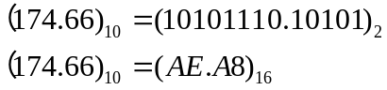
（2）
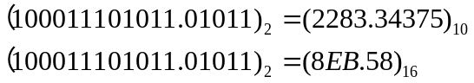
（3）
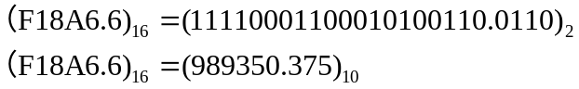

1.12 解：
原码 反码 补码
+37 00100101/25H 00100101/25H 00100101/25H
-37 10100101/A5H 11011010/DAH 11011011/DBH

1.13 解：
+37 |  | -37
16位 | 32位 | 16位 | 32位
00 25H | 00 00 00 25H | FF 5BH | FF FF FF 5BH

1.14 解：
无符号数：70D
补码有符号数：70D
BCD码：46D
ASCII:F

1.15 解：
1）、相加后若出现和大于9，则将和减去10后再向高位进1
2）、若出现组间进位，则将低位加6

1.16 解：
详见课本16页。

1.17 解：
C3 40 20 00

1.18 解：
 | 50 |  | 50H
十进制值 | 50 |  | 80
 | 二进制 | 十六进制 | 二进制 | 十六进制
 | 0011 0010B | 32H | 0101 0000B | 50H

1.19 解：
D：44H
d：64H
CR：0DH
LF：0AH
0：30H
SP：20H
NUL:00H

1.20 解：
国标码：36 50H
机内码：B6 B0H

第二章
2．1
算术逻辑单元ALU、寄存器组和控制器；
总线接口单元BIU：管理8088与系统总线的接口负责cpu对接口和外设进行访问
执行单元EU：负责指令译码、执行和数据运算；
8位cpu在指令译码前必须等待取指令操作的完成，8088中需要译码的指令已经取到了指令队列，不需要等待取指令。而取指令是cpu最为频繁的操作，因此8088的结构和操作方式节省了大量等待时间，比8位cpu节省了时间，提高了性能。
2．2
8个8位寄存器：AH、AL、BH、BL、CH、CL、DH、DL；
8个16位寄存器：累加器AX、基址寄存器BX、计数器CX、数据寄存器DX、源地址寄存器SI、目的地址寄存器DI、基址指针BP、堆栈指针SP。
2．3
标志用于反映指令执行结果或者控制指令执行形式。
状态标志用于记录程序运行结果的状态信息；控制标志用于控制指令执行的形式。
2．4
例：有运算：3AH+7CH=B6H
作为无符号数运算，没有进位，CF=0;
作为有符号数运算，结果超出范围，OF=1.
2.5
8088中每个存储单元有唯一的20位地址，称为物理地址。处理器通过总线存取存储器数据时，采用这个物理地址。
在用户编程过程中采用的“段地址：偏移地址”的形式称为逻辑地址。
将逻辑地址中的段地址左移4位，加上偏移地址就得到物理地址。
1MB最多能分成65536个逻辑段。
2．6
代码段：存放程序的指令序列；
堆栈段：确定堆栈所在的主存储区；
数据段：存放当前运行程序的数据；
附加段：附加数据段，用于数据保存。另外串操作指令将其作为目的操作数的存放区。
2．7
8088的存储空间分段管理，程序设计时采用逻辑地址。由于段地址在默认的或指定的段寄存器中，所以只需要偏移地址，称为有效地址EA.
操作数在主存中有以下几种寻址方式：直接寻址、寄存器间接寻址、寄存器相对寻址、基址变址寻址、相对基址变址寻址。
2．8
（1）立即数寻址 ax:1200H
（2）寄存器寻址 ax:0100H
（3）存储器直接寻址 ax:4C2AH
（4）寄存器间接寻址 ax:3412H
（5）寄存器间接寻址 ax:4C2AH
（6）基址变址寻址 ax:7856H
（7）相对基址变址寻址 ax:65B7H
2．9
（1）cx为字寄存器，dl为字节寄存器，类型不匹配。
（2）mov指令的目的操作数只能是寄存器或者主存单元，ip是指针。
（3）不允许立即数到段寄存器的传送。
（4）不允许段寄存器之间的直接传送。
（5）数据溢出。
（6）sp不能用于寄存器间接寻址。
（7）格式不对。应为：mov ax,[bx+di]
（8）mov指令的操作数不能是立即数。
2．10
（1）bx得到table的偏移地址，bx=200H.
（2）将立即数8送到al。
（3）换码，al=12H.
2．11
（1）al=89H
（2）al=12H,cf=1,zf=0,sf=0,of=1,pf=1
（3）al=0AFH,cf=0,zf=0,sf=1,of=0,pf=1
（4）al=0AFH,cf=1,zf=0,sf=1,of=1,pf=1
（5）al=0,cf=0,zf=1,sf=0,of=0,pf=1
（6）al=0FFH,cf=0,zf=0,sf=1,of=0,pf=1
（7）al=0,cf=0,zf=1,sf=0,of=0,pf=1
2．12
(1) add dx,bx
(2) add al,[bx+si]
(3) add word ptr[bx+0B2H],cx
(4) add word ptr[0520H],3412H
(5)add al,0A0H
2．13
运算公式：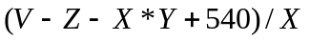。商存储在ax，余数存储在dx。
2．14
（1）ax=1470H
（2）ax=1470H,cf=0,of=0,sf=0,zf=0,pf=0
（3）ax=1470H,cf=0,of=0,sf=0,zf=0,pf=0
（4）ax=0,cf=0,of=0,sf=0,zf=1,pf=1
（5）ax=0FFFFH,cf=0,of=0,sf=0,zf=1,pf=1
（6）ax=0FFFFH,cf=0,of=0,sf=1,zf=0,pf=1
2.15
相对寻址方式、直接寻址方式、间接寻址方式。
2．16
（1）1256H
（2）3280H
2．17
（1）ax=1E1EH
（2）al的D0、D7位不全为0
（3）cx<64H
2．18
执行65536次。
2．19
功能：将数组中每个字元素相加，结果存储于total。
2．20
（1）lea si,string
Mov dh,[si]
Mov dl,[si+5]
（2）mov ax word ptr buffer1
Sub ax word ptr buffer2
Mov dx word ptr buffer1+2
Sbb dx word ptr buffer2+2
- test dx,0F000H
jz even
even: mov ax,0
- mov cx,4
again: sar dx,1
rcr ax,1
loop again
- mov cx,100
mov si,0
again: mov al,0FFH
add al,array[si]
mov array[si],al
inc si
loop again
2.21
Htoasc proc
Mov bl,al
Mov al,ah
Mov bh,10
Mul bh
And ax,00FFH
Add al,bl
Htoend: ret
Htoasc endp
2.22
计算机系统利用中断为用户提供硬件设备驱动程序。在IBM-PC系列微机中，基本输入输出系统ROM-BIOS和DOS都提供了丰富的中断服务程序，称为系统功能调用。
调用步骤（1）AH中设置系统功能调用号
（2）在指定寄存器中设置入口参数
（3）使用中断调用指令执行功能调用
（4）根据出口参数分析调用情况
2．23
Htoasc proc
And al,0FH
Add al,90H
Daa
Adc al,40H
Daa
Mov ah,02H
Mov dl,al
Int 21H
Ret
Htoasc endp
2.24
Numout proc
Xor ah,ah
Aam
Add ax,3030H
Mov dl,ah
Mov ah,02H
Int 21H
Mov dl,al
Mov ah,02H
Int 31H
Ret
Numout endp
2.25
Msgkey db”input number 0-9”,”$”
Msgwrg db”error”,”$”
Mov ah,09H
Mov dx,offset msgkey
Int 21H
Again: mov ah,01H
Int 21H
Cmp al,30H
Jb disp
Cmp al,39H
Ja disp
Mov dl,al
Mov ah,02H
Int 21H
Jmp done
Disp: mov dx,offset msgwrg
Mov ah,09H
Int 21H
Jmp again
Done: mov ah,02H
Mov dl,al
Int 21H

第3章

3.1 解：
汇编语言是一种以处理器指令系统为基础的低级程序设计语言，它采用助记符表达指令操作码，采用标识符号表示指令操作数，可以直接、有效地控制计算机硬件，因而容易创建代码序列短小、运行快速的可执行程序

3.2 解：
（1）完整的汇编语言源程序由段组成
（2）一个汇编语言源程序可以包含若干个代码段、数据段、附加段或堆栈段，段与段之间的顺序可随意排列
（3）需独立运行的程序必须包含一个代码段，并指示程序执行的起始点，一个程序只有一个起始点
（4）所有的可执行性语句必须位于某一个代码段内，说明性语句可根据需要位于任一段内
（5）通常，程序还需要一个堆栈段
3.3 解：

存储模式 | 特 点
TINY | COM类型程序，只有一个小于64KB的逻辑段（MASM 6.x支持）
SMALL | 小应用程序，只有一个代码段和一个数据段（含堆栈段），每段不大于64KB
COMPACT | 代码少、数据多的程序，只有一个代码段，但有多个数据段
MEDIUM | 代码多、数据少的程序，可有多个代码段，只有一个数据段
LARGE | 大应用程序，可有多个代码段和多个数据段（静态数据小于64KB）
HUGE | 更大应用程序，可有多个代码段和多个数据段（对静态数据没有限制）
FLAT | 32位应用程序，运行在32位80x86CPU和Windows 9x或NT环境

3.4 解：
开始位置：用标号指明
返回DOS：利用DOS功能调用的4CH子功能来实现
汇编停止：执行到一条END伪指令时，停止汇编

3.5 解：
段定位、段组合和段类型。

3.6 解：
stack segment stack
db 1024(0)
stack ends
data segment
string db 'Hello,Assembly！'，0dH，0aH，‘$’
data ends
code segment 'code'
assume cs:code,ds:data,ss:stack
start: mov dx,offset string
mov ah,9
int 21h
code ends
end start

3.7 解：
(1). EXE程序
程序可以有多个代码段和多个数据段，程序长度可以超过64KB
通常生成EXE结构的可执行程序
(2). COM程序
只有一个逻辑段，程序长度不超过64KB
需要满足一定条件才能生成COM结构的可执行程序（MASM 6.x需要采用TINY模式）

3.8 解：
符号定义伪指令有“等价EQU”和“等号＝”：
符号名 EQU 数值表达式
符号名 EQU <字符串>
符号名 ＝ 数值表达式
EQU用于数值等价时不能重复定义符号名，但“＝”允许有重复赋值。例如：
X= 7 ；等效于：X equ 7
X= X+5 ；“X EQU X+5”是错误的

3.9 解：
（1） al=67h
（2） ax=133h,dx=4h
（3） ax=0230h
（4） al=41h
（4） ax=7654h

3.10 解：
（1）
41h | 42h | 43h | 10 | 10h | 45h | 46h | -1 | ? | 4 | 4 | 4 | -1 | ？ | 4 | 4 | 4 | -1 | ？ | 4 | 4 | 4
（2）
10h | 00h | 0fbh | 0ffh | ? | ? | ? | ? | ? | ?

3.11 解：.data
my1b db 'Personal Computer'
my2b db 20
my3b db 14h
my4b db 00010100b
my5w dw 20 dup(?)
my6c = 100
my7c = <'Personal Computer'>

3.12 解：
利用定位伪指令控制，如org,even,align

3.13 解：
包括逻辑地址和类型两种属性。

3.14 解：
；数据段
org 100h
varw dw 1234h , 5678h
varb db 3 , 4
vard dd 12345678h
buff dd 10 dup(?)
mess db 'Hello'
；代码段
mov ax , offset varb + offset mess
mov ax , type buff + type mess + type vard
mov ax , sizeof varw+ sizeof buff+ sizeof mess
mov ax , lengthof varw+ lengthof vard

3.15 解：
(1) 1000超过一个字节所能表达的最大整数
（2）SI应为偶数
（3）两个内存单元不能直接运算
（4）应改为[al+1]
（5）条件转移指令后面应接标号，而不是变量

3.16 解：
mov ah,1 ；只允许输入小写字母
int 21h
sub al,20h ；转换为大写字母
mov dl,al
mov ah,2
int 21h ；显示

3.17 解：
mov bx,offset LEDtable
mov al,lednum
xlat

3.18 解：
mov ax, bufX
cmp ax, bufY
jae done
mov ax, bufY
done: mov bufZ, ax

3.19 解：
.model small
.stack
.data
bufX dw -7
signX db ?
.code
.startup
cmp bufX,0 ;test bufX,80h
jl next ;jnz next
mov signX,0
jmp done
next: mov signX,-1
done: .exit 0
end

3.20 解：
mov dl,’2’
mov ax,bufX
cmp ax,bufY
je next1
dec dl
next1: cmp ax,bufZ
je next2
dec dl
next2: mov ah,2
int 21h

3.21 解：
;代码段
mov al,number
mov bx,0 ;BX←记录为1的位数
restart: cmp al,0 ;AL＝0结束
jz done
again: shr al,1 ;最低位右移进入CF
jc next ;为1，转移
inc bx ;不为1，继续
jmp again
next: push ax
push bx
shl bx,1 ;位数乘以2（偏移地址要用2个字节单元）
jmp addrs[bx] ;间接转移：IP←[table＋BX]
;以下是各个处理程序段
fun0: mov dl,'0'
jmp disp
fun1: mov dl,'1'
jmp disp
fun2: mov dl,'2'
jmp disp
fun3: mov dl,'3'
jmp disp
fun4: mov dl,'4'
jmp disp
fun5: mov dl,'5'
jmp disp
fun6: mov dl,'6'
jmp disp
fun7: mov dl,'7'
jmp disp
;
disp: mov ah,2 ;显示一个字符
int 21h
pop bx
pop ax
jmp restart
done: …

3.22 编制程序完成12H、45H、0F3H、6AH、20H、0FEH、90H、0C8H、57H和34H等10个字节数据之和，并将结果存入字节变量SUM中（不考虑溢出和进位）。
；wjxt322.asm
.model small
.stack
.data
b_data db 12h,45h,0f3h,6ah,20h,0feh,90h,0c8h,57h,34h ；原始数据
num equ 10 ；数据个数
sum db ? ；预留结果单元
.code
.startup
xor si, si ；位移量清零
xor al, al ；取第一个数
mov cx, num ；累加次数
again: add al, b_data[si] ；累加
inc si ；指向下一个数
loop again ；如未完，继续累加
mov sum, al ；完了，存结果
.exit 0
end

3.23 求主存0040h：0开始的一个64KB物理段中共有多少个空格?
; wjxt323.asm
.model small
.code
start: mov ax,0040h ；送段地址
mov ds, ax
mov si, 0 ；偏移地址
mov cx, si ；计数（循环次数）
xor ax, ax ；空格计数器清零
again: cmp byte ptr [si], 20h ；与空格的ASCII码比较
jne next ；不是空格，转
inc ax ；是空格，空格数加1
next: inc si ；修改地址指针
loop again ；cx＝cx－1，如cx＝0 退出循环
.exit 0
end start

3.24 编写计算100个16位正整数之和的程序。如果和不超过16位字的范围（65535），则保存其和到wordsum，如超过则显示‘overflow’。
答：
；数据段
count equ 100
parray dw count dup(?) ；假设有100个数据
wordsum dw 0
msg db ‘overflow’,’$’
；代码段
mov cx,count
mov ax,0
mov bx,offset parray
again: add ax,[bx]
jnc next
mov dx,offset msg
mov ah,9
int 21h ；显示溢出信息
jmp done ；然后，跳出循环体
next: add bx,2
loop again
mov wordsum,ax
done: …

3.25 编程把—个16位无符号二进制数转换成为用8421BCD码表示的5位十进制数。转换算法可以是：用二进制数除以10000，商为“万位”，再用余数除以1000，得到“千位”；依次用余数除以l00、10和l，得到“百位”、“十位”和“个位”。
;wjxt325.asm
.model small
.stack 256
.data
array dw ? ；源字数据
dbcd db 5 dup(?) ；五位bcd结果，高对高低对低
.code
.startup
mov dx, array ；取源数据（余数）
mov bx, 10000 ；除数
mov cx, 10 ；除数系数
mov si, 4 ；目的数据高位位移量
again: mov ax, dx ；dx.ax中存放被除数
mov dx, 0
div bx ；除于bx，商ax，余数dx
mov dbcd[si], al ；商＜10，存结果
push dx ；暂存余数
mov ax, bx ；除数除于10
mov dx,0
div cx ；dx.ax除于cx，商ax、余数0存在dx
mov bx, ax ；bx是除数
pop dx
dec si ；目的数据位移量减1
jnz again
mov dbcd, dl ；存个位数（ < 10 ）
.exit 0
end

3.26 解：
（1）汇编语言中，子程序要用一对过程伪指令PROC和ENDP声明，格式如下：
过程名 PROC [NEAR|FAR]
…… ；过程体
过程名 ENDP
（2）保护用到的寄存器内容，以便子程序返回时进行相应的恢复。
（3）改错：
crazy proc
pish bx
push cx
xor ax,ax
xor dx,dx
again:add a,[bx]
adc dx,0
inc bx
inc bx
loop again
pop cx
pop bx

3.27 解（不需调用HTOASC子程序）：
again: mov ah,1
int 21h
cmp al,1bh ；ESC的ASCII码是1bh
je done
mov dl,al
mov ah,2
int 21h ；是大写字母则转换为小写字母
jmp again
done: …

3.28 解答：
asctob proc
push cx
and dh,0fh ；先转换十位数
shl dh,1 ；十位数乘以10（采用移位指令）
mov ch,dh
shl dh,1
shl dh,1
add dh,ch
and dl,0fh ；转换个位数
add dh,dl ；十位数加个位数
mov al,dh ；设置出口参数
pop cx
ret
asctob endp

3.29 解：
DIPASC proc ；入口参数：AL＝要显示的一个16进制数
push cx
push dx
push ax
mov cl,4 ；转换高位
shr al,cl
call HTOASC
mov dl,al ；显示
mov ah,2
int 21h
pop ax ；转换低位
call HTOASC
mov dl,al ；显示
mov ah,2
int 21h
mov dl,’H’ ；显示一个字母“H”
mov ah,2
int 21h
pop dx
pop cx
ret
DIPASC endp
HTOASC proc ;将AL低4位表达的一位16进制数转换为ASCII码
and al,0fh
cmp al,9
jbe htoasc1
add al,37h ;是0AH～0FH，加37H转换为ASCII码
ret ;子程序返回
htoasc1: add al,30h ;是0～9，加30H转换为ASCII码
ret ;子程序返回
HTOASC endp

3.30 解：
lucase proc
push bx
mov bx,offset string
cmp al,0
je case0
cmp al,1
jz case1
cmp al,2
jz case2
jmp done
case0: cmp byte ptr [bx],0
je done
cmp byte ptr [bx],’A’
jb next0
cmp byte ptr [bx],’Z’
ja next0
add byte ptr [bx],20h
next0: inc bx
jmp case0
case1: cmp byte ptr [bx],0
je done
cmp byte ptr [bx],’a’
jb next1
cmp byte ptr [bx],’z’
ja next1
sub byte ptr [bx],20h
next1: inc bx
jmp case1
case2: cmp byte ptr [bx],0
je done
cmp byte ptr [bx],’A’
jb next2
cmp byte ptr [bx],’Z’
ja next20
add byte ptr [bx],20h
jmp next2
next20: cmp byte ptr [bx],’a’
jb next2
cmp byte ptr [bx],’z’
ja next2
sub byte ptr [bx],20h
next2: inc bx
jmp case2
done: pop bx
ret
lucase endp

3.31 解：
（1）用寄存器传递参数：
最简单和常用的参数传递方法是通过寄存器，只要把参数存于约定的寄存器中就可以了
由于通用寄存器个数有限，这种方法对少量数据可以直接传递数值，而对大量数据只能传递地址
采用寄存器传递参数，注意带有出口参数的寄存器不能保护和恢复，带有入口参数的寄存器可以保护、也可以不保护，但最好能够保持一致
（2）用共享变量传递参数
子程序和主程序使用同一个变量名存取数据就是利用共享变量（全局变量）进行参数传递
如果变量定义和使用不在同一个源程序中，需要利用PUBLIC、EXTREN声明
如果主程序还要利用原来的变量值，则需要保护和恢复
利用共享变量传递参数，子程序的通用性较差，但特别适合在多个程序段间、尤其在不同的程序模块间传递数据
（3）用堆栈传递参数
参数传递还可以通过堆栈这个临时存储区。主程序将入口参数压入堆栈，子程序从堆栈中取出参数；子程序将出口参数压入堆栈，主程序弹出堆栈取得它们
采用堆栈传递参数是程式化的，它是编译程序处理参数传递、以及汇编语言与高级语言混合编程时的常规方法

3.32 解：
方法：主程序将入口参数压入堆栈，子程序从堆栈中取出参数；子程序将出口参数压入堆栈，主程序弹出堆栈取得它们
注意：压栈与弹栈必须要一一对应。

3.33 解：
方法1：
neg32 proc ；入口参数：DX.AX＝32位有符号数
neg ax ；实现0－DX.AX功能
neg dx
sbb dx,0 ；这条指令也可以用dec dx代替
ret
neg32 endp ；出口参数：DX.AX＝32位有符号数的补码
方法2：
neg32 proc ；入口参数：DX.AX＝32位有符号数
not ax ；实现DX.AX求反加1
not dx
add ax,1
adc dx,0
ret
neg32 endp ；出口参数：DX.AX＝32位有符号数的补码

3.34 解：
;数据段
array db 12h,25h,0f0h,0a3h,3,68h,71h,0cah,0ffh,90h ;数组
count equ $-array ;数组元素个数
result db ? ;校验和
;代码段
mov bx,offset array ;BX←数组的偏移地址
mov cx,count ;CX←数组的元素个数
call checksum ;调用求和过程
mov result,al ;处理出口参数
mov ax,4c00h
int 21h
;计算字节校验和的通用过程
;入口参数：DS:BX＝数组的段地址:偏移地址，CX＝元素个数
;出口参数：AL＝校验和
;说明：除AX/BX/CX外，不影响其他寄存器
checksum proc
xor al,al ;累加器清0
sum: add al,[bx] ;求和
inc bx ;指向下一个字节
loop sum
ret
checksum endp
end

3.35 解：
⑴
.model small
.stack
.data
wdata dw 34abh
.code
.startup
mov ax,wdata
call dispa
.exit 0
;
dispa proc
push cx
push dx
mov cl,4
mov dl,ah
shr dl,cl
call dldisp
mov dl,ah
and dl,0fh
call dldisp
mov dl,al
shr dl,cl
call dldisp
mov dl,al
and dl,0fh
call dldisp
pop dx
pop cx
ret
dispa endp
;
dldisp proc
push ax
or dl,30h
cmp dl,39h
jbe dldisp1
add dl,7
dldisp1: mov ah,2
int 21h
pop ax
ret
dldisp endp
end
⑵
.model small
.stack
.data
wdata dw 34abh
wordtemp dw ?
.code
.startup
mov ax,wdata
mov wordtemp,ax
call dispa
.exit 0
;
dispa proc
push cx
push dx
mov cl,4
mov dl,byte ptr wordtemp+1
shr dl,cl
call dldisp
mov dl,byte ptr wordtemp+1
and dl,0fh
call dldisp
mov dl,byte ptr wordtemp
shr dl,cl
call dldisp
mov dl,byte ptr wordtemp
and dl,0fh
call dldisp
pop dx
pop cx
ret
dispa endp
;
dldisp proc
push ax
or dl,30h
cmp dl,39h
jbe dldisp1
add dl,7
dldisp1: mov ah,2
int 21h
pop ax
ret
dldisp endp
end
⑶
.model small
.stack
.data
wdata dw 34abh
.code
.startup
push wdata
call dispa
pop ax ;add sp,2
.exit 0
;
dispa proc
push bp
mov bp,sp
push ax
push cx
push dx
mov ax,[bp+4]
mov cl,4
mov dl,ah
shr dl,cl
call dldisp
mov dl,ah
and dl,0fh
call dldisp
mov dl,al
shr dl,cl
call dldisp
mov dl,al
and dl,0fh
call dldisp
pop dx
pop cx
pop ax
pop bp
ret
dispa endp
;
dldisp proc
push ax
or dl,30h
cmp dl,39h
jbe dldisp1
add dl,7
dldisp1: mov ah,2
int 21h
pop ax
ret
dldisp endp
end
3.36 解：
如果利用共享变量传递函数，且变量定义和使用不在同一个源程序中，需要利用PUBLIC、EXTERN声明。

3.37 解：
（1）宏定义由一对宏汇编伪指令MACRO和ENDM来完成，格式如下：
宏名 MACRO [形参表]
…… ；宏定义体
ENDM
宏定义之后就可以使用它，即宏调用：
宏名 [实参表]
（2）宏调用的格式同一般指令一样：在使用宏指令的位置写下宏名，后跟实体参数；如果有多个参数，应按形参顺序填入实参，也用逗号分隔
（3）宏展开：在汇编时，宏指令被汇编程序用对应的代码序列替代，这就是宏展开
宏展开的具体过程是：当汇编程序扫描源程序遇到已有定义的宏调用时，即用相应的宏定义体完全替代源程序的宏指令，同时用位置匹配的实参对形参进行取代

3.38 解：
宏调用的参数通过形参、实参结合实现传递，简捷直观、灵活多变。宏汇编的一大特色是它的参数。宏定义时既可以无参数，也可以有一个或多个参数；宏调用时实参的形式也非常灵活，可以是常数、变量、存储单元、指令（操作码）或它们的一部分，也可以是表达式；只要宏展开后符合汇编语言的语法规则即可。

3.39 解：
宏：仅是源程序级的简化：宏调用在汇编时进行程序语句的展开，不需要返回；不减小目标程序，执行速度没有改变
通过形参、实参结合实现参数传递，简捷直观、灵活多变
子程序：还是目标程序级的简化：子程序调用在执行时由CALL指令转向、RET指令返回；形成的目标代码较短，执行速度减慢
需要利用寄存器、存储单元或堆栈等传递参数
选择：宏与子程序具有各自的特点，程序员应该根据具体问题选择使用那种方法。通常，当程序段较短或要求较快执行时，应选用宏；当程序段较长或为减小目标代码时，要选用子程序

3.40 编写一个宏指令move doprnd,soprnd，它实现任意寻址方式的字量源操作数soprnd送到目的操作数doprnd，包括存储单元到存储单元的传送功能。
答：
move macro doprnd,soprnd
mov ax,soprnd
mov doprnd,ax
endm

3.41 定义一个宏logical，用它代表4条逻辑运算指令：and/or/xor/test。注意需要利用3个形式参数，并给出一个宏调用以及对应宏展开的例子。
答：
logical macro lcode,dopd,sopd
lcode dopd,sopd
endm
例如，如果使用“and ax,[bx]”指令，可以利用该宏定义，写出宏指令如下：
logical and,ax,[bx]

3.42 解：
utol macro
local next
cmp al,’A’ ；小于“A”不转换
jb next
cmp al,’Z’ ；大于“A”不转换
ja next
add al,20h ；是大写字母则转换为小写字母
next:
endm

3.43 定义一个宏movestr strn,dstr,sstr，它将strn个字符从一个字符区sstr传送到另一个字符区dstr
解：（假设它们都在数据段）
movestr macro strn,dstr,sstr
mov cx,ds
mov es,cx
mov cx,strn
mov di,offset dstr
mov si,offset sstr
cld
rep movsb ；；重复传送ES:[DI]←DS:[SI]
endm

第四章
4.1
20；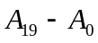；65536；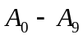；扩展板
4.4
总线操作周期中，8088在第三个时钟周期的前沿测试READY引脚，若无效，表明被访问的设备与CPU操作不同步，CPU插入等待周期。
4.5
最小组态模式用于小规模系统，MN/MX*接高电平，分时复用引脚是：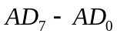，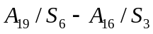，当MN/MX*接低电平，8088构成最大组态模式，应用大规模应用程序。
4.6
引脚三态能力主要针对引脚输出信号状态：高电平、低电平和高阻。输出高阻意味着芯片放弃对引脚的控制。这样它所连接的设备就可以接管该引脚及连接导线的控制权。
4.7
RESET：复位请求，高电平有效时，CPU回到初始状态。
HOLD：总线请求，高电平有效时，其他总线主控设备向CPU申请占用总线。
NMI：不可屏蔽中断请求。外界向CPU申请不可屏蔽中断。
INTR：可屏蔽中断请求。高电平有效时，中断请求设备向CPU申请可屏蔽中断。
4.10
（1）T1周期，CPU进行读操作。
(2)T2-T4期间，CPU对数据总线输出高阻态，选通存储器或I/O接口，向CPU传送数据。
（3）T4的下降沿，CPU对数据总线采样。
4.15
三态透明锁存器指芯片具有三态输出能力。当G有效，允许数据输出，否则不允许。当地址输出端DE*无效，说明不允许CPU向总线输出地址。
4.16
数据收发器指向两个方向驱动数据。74LS245的G*标示输出控制端，DIR标示方向控制端。
4.17
（1）8086是真正的16位微处理器。8088的数据总线只有8位；
（2）8086指令队列长度为4字节，8088为6字节；
（3）最小组态下，8088选择访问对象的信号为IO/M*，8086为M/IO*
（4）8086数据存储按照16位数据宽度组织，由奇偶两个对称的存储器组织，提高访问效率。

第五章

5.1 解：
主存的作用：保存正在使用的、处于活动状态的程序和数据。
辅存的作用：长期保存程序文件和数据文件，在需要时将这些文件调入RAM内存并激活使用。
cache的作用:提高对存储器的访问速度。
虚拟存储：由容量较小的主存和容量较大的辅存构成，其目标是扩大程序员眼中的主存容量。
区别：通过存储器访问指令用户可对主存进行随机访问；用户利用操作系统提供的用户命令和功能调用对辅存进行访问。

5.2 在半导体存储器中，RAM指的是 随机存取存储器 ，他可读可写，但断电后信息一般会 丢失 ；而ROM指的是 只读存储器 ，正常工作时只能从中 读取 信息，但断电后信息 不会丢失 。以EPROM芯片2764为例，其存储容量为8K×8位，共有 8 条数据线和 13 条地址线。用它组成64KB的ROM存储区共需 8 片2764芯片。

5.3 解：
双译码方式使得地址译码器的输出线的数目大为减少,使得芯片设计得时候复杂度就低了。
地址线A₉～A₀
4根数据线I/O₄～I/O₁
片选CS*
读写WE*

5.4 解：
假想的RAM有12根地址线、4根数据线
片选端CS*或CE*：有效时，可以对该芯片进行读写操作,通过对系统高位地址线的译码来选中各个存储芯片
输出OE*：控制读操作。有效时，芯片内数据输出，该控制端对应系统的读控制线MEMR*(MRDC*)
写WE*：控制写操作。有效时，数据进入芯片中，该控制端对应系统的写控制线MEMW*(MWTC*)

5.5 解：
位片结构：每个存储单元具有一个唯一的地址，可存储1位。（4116）
字片结构：每个存储单元具有一个唯一的地址，可存储多位。（2114）

5.6 解：

 | 组成单元 | 速度 | 集成度 | 应用
SRAM | 触发器 | 快 | 低 | 小容量系统
DRAM | 极间电容 | 慢 | 高 | 大容量系统
NVRAM | 带微型电池 | 慢 | 低 | 小容量非易失
掩膜ROM：信息制作在芯片中，不可更改
PROM：允许一次编程，此后不可更改
EPROM：用紫外光擦除，擦除后可编程；并允许用户多次擦除和编程
EEPROM（E2PROM）：采用加电方法在 线进行擦除和编程，也可多次擦写
Flash Memory（闪存）：能够快速擦写的EEPROM，但只能按块（Block）擦除

5.7解：
位扩充——存储器芯片数据位数小于主机数据线数时，利用多个存储器芯片在数据“位”方向的扩充；
地址扩充（字扩充）——当一个存储器芯片不能满足系统存储容量时，利用多个存储器芯片在“地址”方向的扩充
组成32KB存储空间，用SRAM 2114（1K×4）需要64个芯片；
组成32KB存储空间，用DRAM 4116（16K×1）需要16个芯片；
它们都需要进行位扩充和地址扩充
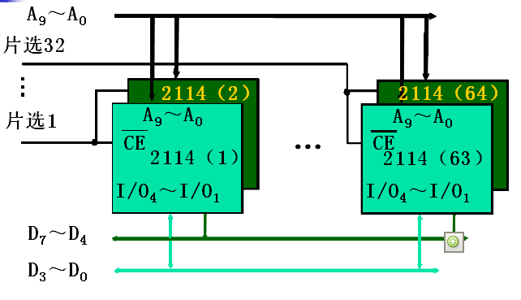

5.8解：
片选信号说明该存储器芯片是否被选中正常工作，设置它可以比较方便地实现多个存储器芯片组成大容量的存储空间
存储器片选信号通常与CPU地址总线的高位地址线相关联，可以采用“全译码”、“部分译码”、“线选译码”方式
采用全译码方式可以避免地址重复
采用部分或线选译码可以节省译码硬件

5.9解：
24＝16

5.10 解：

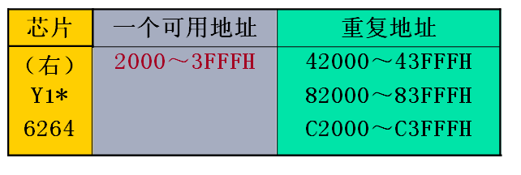
5.11解:
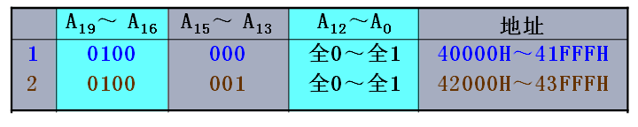

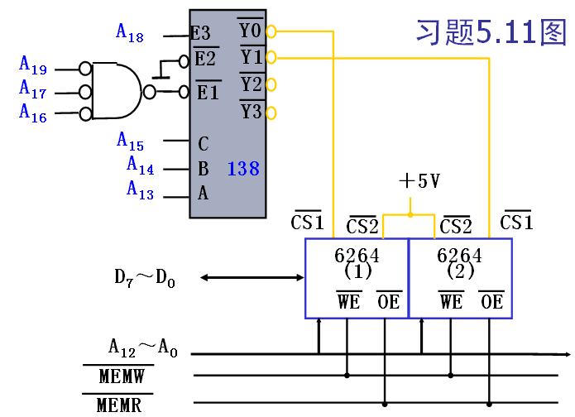

5.12 解：

5.13解:
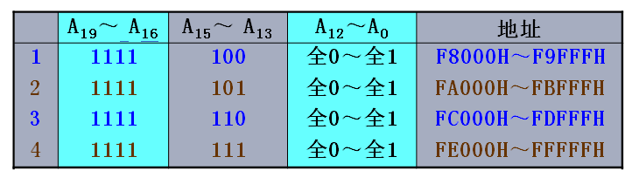
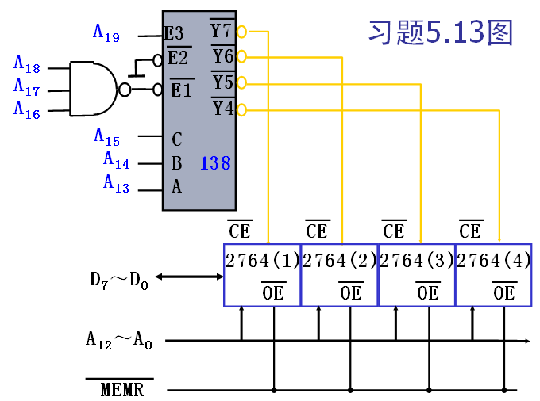

5.14 解：
动态随机存取存储器 (DRAM) 的存储单元电路 动态存储单元是由 MOS 管的栅极电容 C 和门控管组成的。数据以电荷的形式存储在栅极电容上，电容 上的电压高表示存储数据 1 ；电容没有储存电荷，电压为 0 ，表明存储数据 0 。因存在漏电，使电容 存储的信息不能长久保持，为防止信息丢失，就必须定时地给电容补充电荷，这种操作称为 “ 刷新 ” 由于要不断地刷新，所以称为动态存储。
方法：采用“仅行地址有效”方法刷新；
刷新周期：15µs
刷新次数：128

5.15 解：
4 256KB A19-A16 4

5.16 解：
访问的局部性原理：在一个较短的时间间隔内，由程序产生的地址往往集中在存储器逻辑地址空间的很小范围内。指令地址的分布本来就是连续的，再加上循环程序段和子程序段要重复执行多次。因此，对这些地址的访问就自然地具有时间上集中分布的倾向。数据分布的这种集中倾向不如指令明显，但对数组的存储和访问以及工作单元的选择都可以使存储器地址相对集中。这种对局部范围的存储器地址频繁访问，而对此范围以外的地址则访问甚少的现象，就称为程序访问的局部性。
cache的作用:提高对存储器的访问速度。
虚拟存储：其目标是扩大程序员眼中的主存容量。

第六章
6.1
独立，I/O，2，直接寻址和DX间接寻址。
6.2
（1）数据寄存器：输入时保存从外设发往CPU的数据，输出时保护从CPU发往外设的数据。
（2）状态寄存器：保存状态数据。CPU可以获取当前接口电路或外设的状态。
（3）控制寄存器：保存控制数据。CPU可以向其写入命令，选择接口电路工作方式，控制外设。
6.4
Task mov dx，8000H
In al，dx
Not al
Cmp al，1
Jz status1
Cmp al,2
Jz status2
Mov al,0
Out dx,al
Jmp done
Status1: rol al,1
Out dx,al
Call delay
Jmp status1
Status2: ror al,1
Out dx,al
Call delay
Jmp status2
Done: ……
6.5
Code
Start: mov ax,2000H
Mov ds,ax
Mov bx,2000H
Mov dx,0FFE2H
Mov cx,100
Next: in al,dx
Test al,1
Jz next
Sub dx,2
In al,dx
Mov [bx],al
Inc bx
Add dx,2
Loop next
6.6
Code
Start: mov dx,80H
Lea bx,ADDR
Next: in al,dx
Test al,80H
Jnz next
Cmp [bx],’$’
Jz done
Mov al,[bx]
Out dx,al
Inc bx
Jmp next
Done: ……
6.8
中断源指的是能够引起中断的时间或原因。安排中断的优先级原因：
（1）多个中断源同时向CPU申请中断，需要决定先响应哪个。
（2）一个中断没有结束，是否允许新的中断打断该中断。
6.9
Interrupt：mov dx,8000H
In al,dx
Cmp al,1
Jnz next1
Call proc1
Jmp done
Next1: cmp al,2
Jnz next2
Call proc2
Jmp done
Next2: cmp al,3
Jnz done
Call proc3
Done: ……
6.10
直接存储器存取，ＤＭＡ请求，ＨＯＬＤ，ＨＬＤＡ，高阻，ＤＭＡ。

第七章

7.1 解：
总线：指可以由多个信息处理单元所共享的信息通道。
使用特点：
⑴ 在某一时刻，只能由一个主设备控制总线，其他主设备此时可作为从设备出现
⑵ 在某一时刻，只能有一个设备向总线上发送数据，但可以有多个设备从总线上接收数据

7.2在各种微机总线中，根据总线连接对象的不同可将它们分为以下几类，它们是： 片内总线、 芯片总线、 板级总线、 设备总线和互连总线_。例如，ISA总线属于板级总线，USB总线属于设备总线，I2C总线属于芯片总线。总线中除电源和地线外的信号线，也可按传输信息的不同分为以下3类，即：数据总线 、 地址总线 、 控制总线 。

7.3 解：
分时复用就是一个引脚在不同的时刻具有两个甚至多个作用
总线复用的目的是为了减少对外引脚个数
在访问存储器或外设的总线操作周期中，这些引脚在第一个时钟周期输出存储器或I/O端口的低8位地址A7 ~ A0，其他时间用于传送8位数据D7 ~ D0

7.4 解：
并行总线：多维数据通过多根信号线同时进行传递。
并行同步传输、并行异步传输见P174。

7.5 解：
见P174.

7.6 解：
总线的性能指标包括：总线宽度、标准传输、时钟同步/异步、总线复用、信号线数、总线控制方式
总线宽度：它是指数据总线的根数， 用bit（位）表示，如8位、16位、32位、64位。

7.9解：
D0～D7：8位双向数据总线
A0～A19：20位输出地址总线
ALE：地址锁存允许，每个CPU 总线周期有效
IOR*：I/O读，输出
IOW*：I/O写，输出
IO CH RDY：I/O通道准备好，输入

第八章
８.1
（一）内部中断。由８０８８内部执行程序出现异常引起。
（１）除法错中断（２）指令中断（３）溢出中断（４）单步中断
（二）外部中断。由８０８８外部提出中断请求引起。
（１）不可屏蔽中断。外部通过ＮＭＩ向ＣＰＵ提出中断请求，ＣＰＵ执行完当前指令就予以响应。
（２）可屏蔽中断。外部通过ＩＮＴＲ信号向ＣＰＵ发出请求。当ＩＦ＝１时，ＣＰＵ在当前指令结束予以响应。
可屏蔽中断向量号由外部提供，处理器产生中断响应周期的同时读取一个字节的中断向量号数据，其他类型的中断向量号包含在指令中或者已经预置。
８．２
中断向量表是一种表数据结构。是中断向量号与对应中断服务程序之间的连接表。
８．４
ＩＲＲ：中断请求寄存器。存储外界中断请求信号。
ＩＳＲ：中断服务寄存器。存储正在被服务的中断状态。
ＩＭＲ：中断屏蔽寄存器。保存对中断信号的屏蔽状态。
８．６
ＩＲ３有中断请求，ＩＲ３正在服务，２０Ｈ，０５Ｈ
８．８
ｍｏｖ ａｌ，１３Ｈ
ｍｏｖ ｄｘ，０ＦＦＤＣＨ
ｏｕｔ ｄｘ，ａｌ
ｊｍｐ ｉｎｔｒ１
ｉｎｔｒ１：ｍｏｖ ａｌ，９０Ｈ
ｍｏｖ ｄｘ，０ＦＦＤＥＨ
ｏｕｔ ｄｘ，ａｌ
ｊｍｐ ｉｎｔｒ２
ｉｎｔｒ２：ｍｏｖ ａｌ，１
ｍｏｖ ｄｘ，０ＦＦＤＥＨ
ｏｕｔ ｄｘ，ａｌ
８．１１
ｍｏｖ ａｌ，０ｂＨ
ｏｕｔ ２０Ｈ，ａｌ
ｎｏｐ
ｉｎ ａｌ，２０Ｈ
８．１３
ｉｎｔ ８０ｈ ｐｒｏｃ ｆａｒ
ｓｔｉ
ｐｕｓｈ ｄｓ
ｐｕｓｈ ａｘ
ｐｕｓｈ ｄｘ
ｉｎｔ １ｃｈ
ｍｏｖ ａｌ，２０Ｈ
ｏｕｔ ２０Ｈ，ａｌ
ｐｏｐ ａｘ
ｐｏｐ ｄｘ
ｐｏｐ ｄｓ
ｉｒｅｔ
ｉｎｔ ８０ｈ ｅｎｄｐ

第九章

9.1 解：
软件延时、不可编程的硬件定时、可编程的硬件定时

9.2解：
CLK时钟输入信号——在计数过程中，此引脚上每输入一个时钟信号（下降沿），计数器的计数值减1
GATE门控输入信号——控制计数器工作，可分成电平控制和上升沿控制两种类型
OUT计数器输出信号——当一次计数过程结束（计数值减为0），OUT引脚上将产生一个输出信号

9.3解：
8253每个通道有 6 种工作方式可供选择。若设定某通道为方式0后，其输出引脚为 低 电平；当 写入计数初值（并进入减1计数器） 后通道开始计数， CLK 信号端每来一个脉冲 减1计数器 就减1；当 计数器减为0 ，则输出引脚输出 高 电平，表示计数结束。8253的CLK0接1.5MHz的时钟，欲使OUT0产生频率为300KHz的方波信号，则8253的计数值应为 5（＝1.5MHz÷300KHz） ，应选用的工作方式是 3

9.4解：
（1） mov al,50h
mov dx,207h
out dx,al
mov al,128 ；80h
mov dx,205h
out dx,al

(2) mov al,33h
mov dx,207h
out dx,al
mov ax,3000h ；不是3000
mov dx,204h
out dx,al
mov al,ah
out dx,al

(3) mov al,0b4h
mov dx,207h
out dx,al
mov al,02f0h
mov dx,206h
out dx,al
mov al,ah
out dx,al

9.5 解：
mov al,33h
out 0fbh,al ；写入计数器0地址：0fbh
mov al,80h ；
out 0f8h,al ；写入低字节计数初值
mov al,50h
out 0f8h,al ；写入高字节计数初值
作用：计数器0的计数初值为5080h

9.6解
计数器0——每隔55ms产生一个IRQ0中断请求
计数器1——每隔15µs产生一个DRAM刷新请求
计数器2——控制扬声器音调

9.7解
101个下降沿，还可以采用方式4
GATE0接外部启动计数器的控制信号，可以选用方式1或方式5
mov dx,203h
mov al,12h ;方式5为1ah
out dx,al
mov dx,200h
mov al,64h
out dx,al

9.8 解：
计数器0的计数值：5M/1K＝5000＝1388H
方式控制字：00100101＝25H、2DH、35H、3DH （十进制计数）
00100100＝24H、2CH、34H、3CH （二进制计数）
计数器1的计数值：1000
方式控制字：01101001＝69H、79H
（十进制计数）
01101000＝68H、78H
（二进制计数）
MOV DX,0FFF3H
MOV AL,25H ;通道0，只写高字节，方式2，十进制
OUT DX,AL
MOV DX, 0FFF0H
MOV AL,50H ；计数初值5000
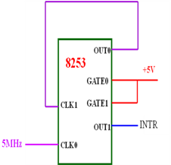
OUT DX,AL
MOV DX,0FFF3H
MOV AL,69H ；通道1，方式4
OUT DX,AL
MOV DX, 0FFF1H
MOV AL,10H ；计数初值1000
OUT DX,AL

9.9 解：
stack segment stack
dw 1024 dup(?)
stack ends
data segment
freq dw 8,2277.1,2029.2,1807.9,1709.4,1521.9,1355.9,1207.7,1138.5
data ends
code segment 'code'
assume cs:code, ds:data,ss:stack
start: mov ax,data
mov ds,ax
again:mov ah,01h
in 21h
cmp al,1BH
jz next
cmp al,31H
jb next1
cmp al,38H
ja next1
and al,0fh
mov ah,00h
mov si,ax
mov bx,offset freq
mov ax,[BX+SI]
call speaker
call speakon
jmp again
next1: call speakoff
jmp again
next: mov ax,4c00h
int 21h
speaker proc
push ax
mov al,0b6h
out 43h,al
pop ax
out 42h,al
mov al,ah
out 42h,al
ret
speaker endp
speakon proc
push ax
in al,61h
or al,03h
out 61h,al
pop ax
ret
speakon endp
speakoff proc
push ax
in al,61h
and al,0fch
out 61h,al
pop ax
ret
speakoff endp
code ends
end starts

9.10 解：
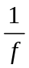 1 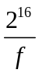

第十章
１０．８
ｍｏｖ ｄｘ，０ＦＦＦＥＨ
ｍｏｖ ａｌ，８１Ｈ
ｏｕｔ ｄｘ，ａｌ
ｍｏｖ ｄｘ，０ＦＦＦＣＨ
ｉｎ ａｌ，ｄｘ
ａｎｄ ａｌ，０ＦＨ
ｍｏｖ ｃｌ，４
ｓｈｌ ａｌ，ｃｌ
ｏｕｔ ｄｘ，ａｌ
１０．９
ｍｏｖ ｄｘ，０ＦＦＦＥＨ
ｍｏｖ ａｌ，８６Ｈ
ｏｕｔ ｄｘ，ａｌ
ｍｏｖ ａｌ，１３Ｈ
ｏｕｔ ２０Ｈ，ａｌ
ｍｏｖ ａｌ，０８Ｈ
ｏｕｔ ２１Ｈ，ａｌ
ｍｏｖ ａｌ，１
ｏｕｔ ２１Ｈ，ａｌ
ｍｏｖ ａｌ，０８Ｈ
ｏｕｔ ２１Ｈ，ａｌ
10.16
；LED表
table db 0c0h,0f9h,0a4h,0b0h,99h,92h,82h,0f8h,80h
；8255A初始化
mov dx,0fffbh
mov al,10001001b ；＝89h
out dx,al
；控制程序
again0: mov dx,0fffah
in al,dx
；确定哪个开关闭合
mov cx,8
mov ah,01h ；mov ah,08h
again1: shr al,1 ；shl al,1
jnc disp0
inc ah ；dec ah
loop again1
jmp disp1
；显示字段
disp0: mov bx,offset table
mov al,ah
xlat
mov dx,0fff8h
out dx,al
disp1: mov cx,8
mov al,01h
mov dx,0fff9h
disp2: out dx,al
call delay
shl al,1
loop disp2
jmp again0

